Procesos de conocimiento en productores agrícolas de Xochimilco, México*

Knowledge processes in agricultural producers of Xochimilco, Mexico

Jessica Jazmín Cruz Cruz
Unidad Profesional Interdisciplinaria de Ingeniería y Ciencias Sociales y Administrativas, Instituto Politécnico Nacional. Av. Té 950, Granjas México, Iztacalco, 08400 Ciudad de México, México.
jessicajazmincruzcruz@gmail.com
ORCID: https://orcid.org/0009-0008-1276-4952
Gibrán Rivera González
(Autor de correspondencia)
Unidad Profesional Interdisciplinaria de Ingeniería y Ciencias Sociales y Administrativas, Instituto Politécnico Nacional. Av. Té 950, Granjas México, Iztacalco, 08400 Ciudad de México, México.
griverag@ipn.mx
ORCID: https://orcid.org/0000-0003-2805-5524
Aydé Cadena López
Unidad Profesional Interdisciplinaria de Ingeniería y Ciencias Sociales y Administrativas, Instituto Politécnico Nacional. Av. Té 950, Granjas México, Iztacalco, 08400 Ciudad de México, México.
aydecadena@gmail.com
ORCID: https://orcid.org/0000-0001-6387-5873
Recibido: 26/09/2023. Aceptado:10/10/2023.
Cómo citar: Cruz Cruz Jessica Jazmín et al., “Procesos de conocimiento en productores agrícolas de Xochimilco, México”, Revista Española de Estudios Agrosociales y Pesqueros 261 (2023): 155-184.
Este artículo está sujeto a una licencia “Creative Commons Reconocimiento-No Comercial” (CC-BY-NC).
DOI: https://doi.org/xxx/xxx.

Resumen: El objetivo es estudiar la dinámica de los procesos de conocimiento en la red de productores agrícolas de San Gregorio Atlapulco y San Luis Tlaxialtemalco en Xochimilco, México. Para ello, se realizó un estudio de caso cualitativo con entrevistas semiestructuradas y visitas a las parcelas de los productores. Los datos se analizaron con el método de comparación constante y la codificación en tres niveles en el software Atlas. Ti 8. Los resultados muestran dinámicas de interacción en cuatro procesos: obtención, intercambio, apropiación y creación de conocimiento. Dichas interacciones conforman un ciclo de conocimiento que puede generar nuevos ciclos de conocimiento.
Palabras clave: agricultura; conocimiento tradicional; desarrollo sustentable; pequeños productores; saberes locales. Códigos JEL: Q15, Q32, Q53, Q56, R11.

Abstract: The objective is to study the dynamics of knowledge processes in the network of agricultural producers of San Gregorio Atlapulco and San Luis Tlaxialtemalco in Xochimilco, Mexico. For this, a qualitative case study was made, conducting semi-structured interviews and visits to the producer plots. The data were analyzed using the constant comparison method and three-tier coding in Atlas Ti 8 software. The results show a dynamic where four processes interact: acquisition, exchange, appropriation, and creation of knowledge. This interaction forms a cycle of knowledge that contributes to solving problems faced by peasants in their agricultural activity, as well as generating new cycles of knowledge.
Keywords: agriculture; traditional knowledge; sustainable development; small producers; local knowledge.

Introducción

Los actores responsables de que la agricultura orgánica continue ejerciéndose como una actividad de larga tradición, son aquellos productores que aún practican su oficio y que difunden sus beneficios, ante los grandes problemas ecológicos que se enfrentan a nivel mundial. En este escenario, los conocimientos de los productores se vuelven elementales para rescatar dicha práctica, como un acto de resiliencia que busca, por un lado, encontrar una fuente de subsistencia y, por otro, un medio para combatir los problemas ecológicos que actualmente enfrenta la humanidad, tales como la contaminación, el cambio climático, la deforestación de los suelos, la sobre urbanización y la expansión de modelos industriales (Soto, 2020).
La mayoría de los conocimientos de los productores agrícolas surgen y se arraigan en el tiempo, a través de procesos de interacción con otros actores; en tanto que son conocimientos tradicionales que se transfieren de manera oral o con la práctica (Aiterwegmair et al., 2021). Un ejemplo de ello son los procesos de conocimiento que se establecen entre productores chinamperos de Xochimilco, México.
Xochimilco es una zona lacustre al sur de la Ciudad de México (CDMX), proveedora de cultivos agrícolas alimentarios y ornamentales. En el año 2021, la producción de Xochimilco representó el 27.8% de la actividad agrícola en la CDMX, con una superficie cosechada de 1,273 hectáreas aproximadamente. De éstas, el 82% de la producción corresponde a cultivos ornamentales y plantas aromáticas y el 18% a cultivos alimentarios y hortalizas (SIAP, 2021).
El estudio de la zona lacustre de Xochimilco resulta valioso dado su amplia relevancia productiva y cultural. Su producción contribuye a la seguridad alimentaria tanto para autoconsumo de las familias productoras como para el abastecimiento local y regional (FAO, 2015; Saltijeral y FAO, 2019). Además, en el área aún se pueden encontrar cuatro de los cultivos cosechados desde los pueblos prehispánicos: maíz, frijol, calabaza y amaranto (SADER, 2020). Con respecto a la producción ornamental, su cultivo es parte de la tradición de los orígenes de los pueblos de Xochimilco; el topónimo náhuatl de Xochimilco significa en los sembrados de flores (Vela, 2012), lo que permite inferir la estrecha relación entre la actividad agrícola y su cultura. Por otra parte, la FAO (2018) ha estimado que el sitio alberga el 2% de la biodiversidad mundial y el 11% de la nacional.
Sin embargo, esta riqueza biocultural expresada en prácticas agrícolas, conocimientos, saberes y formas de organización campesina, se encuentra actualmente amenazada por distintos problemas (Pérez-Belmont et al., 2021), que no solo afectan la actividad agrícola de los campesinos, sino que además atenta contra la preservación de esos conocimientos, saberes y formas de organización en que se sustenta dicha práctica productiva-cultural. Si bien, por muchos siglos los campesinos de los Pueblos Lacustres han defendido sus tierras y preservado y transmitido generacionalmente sus prácticas ancestrales (Saltijeral y FAO, 2019), la magnitud y recurrencia de los problemas hacen cada vez más complicada la preservación de la cultura y conocimiento chinampero.
Entre los principales problemas que amenazan la preservación de la actividad agrícola en la zona se encuentran los relacionados con la cantidad y calidad ineficiente del recurso hídrico (Pérez-Belmont et al., 2021), el cambio de uso del suelo agrícola, la dependencia excesiva de insumos agrarios y el mal uso y manejo de agroquímicos. A pesar de que los campesinos poseen vastos conocimientos y saberes ancestrales, éstos en ocasiones han dejado de ser suficientes para enfrentar y responder a tales problemáticas cada vez más exacerbadas. Frecuentemente, ante problemas inéditos y emergentes que surgen en su actividad agrícola, los agricultores dan respuesta desde la necesidad y premura, más que desde lo que por años, les había permitido preservar sus prácticas y cultura chinampera.
Además de los problemas mencionados con anterioridad, es necesario reconocer que los procesos de conocimiento en las redes campesinas no ocurren de manera automática. Distintos problemas y barreras se presentan cuando se busca adquirir, compartir y aplicar conocimientos. Por ejemplo, se ha identificado como el aislamiento de algunos actores y su preferencia por trabajar de manera individualizada termina generando carencias de conocimiento por no vincularse con otros actores (Granovetter, 1973). De acuerdo con Casas-Guerrero (2001), es de suma importancia la interacción con otros actores para conformar procesos participativos para crear conocimiento.
Se ha encontrado también que para que todas las personas puedan tener un acceso equitativo a la información y a los datos, requieren poseer conocimiento y habilidades previas necesarias para acceder e interpretar dicha información (David y Foray, 2002). Hay casos en donde a pesar de que la información está en constante crecimiento y expansión, ésta no siempre es accesible a los campesinos por falta de conocimientos y/o habilidades para apropiarla (Hartwich et al., 2011).
Otro problema importante tiene que ver con las barreras espaciales, socioculturales y simbólicas que limitan el intercambio y flujo de conocimiento entre los diversos actores que intervienen en dichos procesos (McGreevy, 2012). Se ha documentado que la cognición que posee un campesino en muchas ocasiones es poco valorada porque su valor radica en el contexto al que pertenece (Šūmane et al., 2018). Muestra de ello es la poca importancia que se le ha dado al conocimiento implícito y altamente contextual que poseen los agricultores, promoviendo que esos saberes agrícolas locales permanezcan encerrados en las propias comunidades.
En suma, existen problemas de apatía, desconfianza y competencia que terminan inhibiendo el libre flujo de conocimientos entre campesinos (Pérez-Belmont et al., 2021). Esta desconfianza no solo se presenta entre campesinos sino también entre campesinos y otros actores. Un claro ejemplo de ello es el extractivismo académico (Magallón-Diez, 2022), el cual es percibido por el campesinado como el robo de sus conocimientos e ideas para fines y beneficios exclusivos de actores académicos. En ese sentido, Casas-Guerrero (2001) indica que para generar procesos de intercambio de conocimiento es necesario que exista un ambiente de confianza, así como compartir normas, valores, cultura y un lenguaje común entre los actores involucrados.
Los procesos dinámicos de conocimiento que suceden en las interacciones del campesino con otros actores se han desagregado en este artículo en cuatro fases: obtención, intercambio, apropiación y creación de nuevo conocimiento. En este trabajo, obtener conocimiento se comprende como un proceso unidireccional donde los productores agrícolas adquieren un conocimiento desconocido y relevante para realizar o mejorar su actividad agrícola. Intercambio de conocimiento es un proceso bidireccional en el cual un productor transmite sus propios saberes a otro actor y/o recibe conocimiento de otro actor; estos conocimientos que se intercambian son especialmente valorados entre campesinos porque se basan en su experiencia y conocimientos heredados por sus ancestros y alineados a su cosmovisión. El campesino apropia un nuevo conocimiento a sus saberes porque le genera sentido con su práctica, al ser compatible con sus creencias, valores, cosmovisión, conciencia sustentable e identidad y porque es viable para poder aplicarlo. La creación de nuevo conocimiento sucede cuando un campesino no sólo traslada e integra un conocimiento que ya existe a su actividad agrícola, sino que es capaz de crear nuevos conocimientos por sí mismo o en conjunto con otros actores.
Considerando que los procesos de conocimiento no están libres de dificultades y el contexto que enfrentan los productores agrícolas en Xochimilco, donde sus conocimientos son en ocasiones insuficientes para la magnitud y recurrencia de los problemas cotidianos que enfrentan; en el presente estudio se plantea la pregunta: ¿qué factores intervienen y cómo se relacionan los procesos de conocimiento de los productores agrícolas en San Gregorio Atlapulco y San Luis Tlaxialtemalco en Xochimilco, México? Así, el estudio plantea un ciclo de conocimiento conformado por los procesos de obtención, intercambio, apropiación y creación de conocimiento, en los que se identifican distintos factores que habilitan su ocurrencia, y a su vez, muestra que estos procesos no ocurren de manera aislada, sino que interactúen unos con otros. Para contestar dicha pregunta, el artículo se divide en los siguientes apartados: primero se describe la metodología utilizada, posteriormente se presentan los resultados obtenidos y se discuten los hallazgos, y finalmente se exponen las conclusiones del estudio.

1. Planteamiento de la investigación y metodología

1. 1. Caracterización del caso de estudio

La investigación se llevó a cabo durante un período de 19 meses (septiembre 2021 a mayo 2023), tomando como caso a una red de pequeños productores de los Pueblos de San Gregorio y San Luis Tlaxialtemalco que cultivan principalmente flores ornamentales y hortalizas. En esta red interactúan -de manera formal e informal- distintos actores de la zona para intercambiar conocimientos con miras a la resolución de los problemas que cotidianamente enfrentan en su actividad agrícola.
La razón de elegir ambos pueblos se debe a que sus agricultores se encuentran altamente relacionados, ya sea por sus lazos familiares y/o relaciones sociales. Comparten historia, espacios y senderos recorridos durante mucho tiempo (Pérez-Zevallos y Reyes-García, 2003). Ambas comunidades forman parte de los pueblos originarios de la CDMX, son herederas de una larga tradición y resistencia cultural, donde sus habitantes se asumen con raíces prehispánicas y, a partir de dicho arraigo, configuraron su identidad territorial. Desde sus orígenes, su organización social y ambiental ha estado estrechamente relacionada en torno al lago, la chinampa y los canales, donde se transportaban hortalizas y flores para proveer los mercados de la región (Landázuri-Benítez y López-Levi, 2012, 2013).
Actualmente, el territorio está ubicado dentro del polígono marcado como Patrimonio Mundial, Cultural y Natural por la UNESCO desde 1987 (Méndez-Cárdenas et al., 2013a), en el interior del Área Natural Protegida (ANP) declarada por la UNESCO bajo la categoría de Zona Sujeta de Preservación y Conservación Ecológica en 1992 (Gaceta Oficial del Distrito Federal, 2012), con categoría Ramsar como humedales de importancia internacional (Méndez-Cárdenas et al., 2013b). En 2017 se obtuvo la denominación de Sistema Importante del Patrimonio Agrícola Mundial (SIPAM), reconocimiento otorgado por la FAO, así como suelo de conservación (UNAM y SECTEI, 2019).
En cuanto a su organización productiva, existe la denominada UP, que es una unidad económica de producción agrícola que comprende la tierra dedicada total o parcialmente a fines agrícolas. Estas se encuentran separadas en divisiones territoriales bajo el control de una misma administración que comparte medios de producción, mano de obra, estructuras agrícolas, maquinarias y/ o animales de tiro (FAO, 1998; INEGI, 2019). Su principal fuente de mano de obra es local y familiar, desde uno a diez colaboradores que cuentan con esquemas de producción tradicional y conocimientos ancestrales adquiridos en el entorno local. Su actividad productiva se encuentra inserta en redes de proveedores y clientes locales con dinámicas, flexibles y diversas en cuanto a sus actividades y funciones (De-Gortari y Santos, 2010), con producción para autoconsumo y mercados locales.

1. 2. Racionalidad, recolección y análisis de datos

La investigación se aborda desde un enfoque cualitativo, explorando el fenómeno de estudio desde la visión de los participantes en su ambiente natural (Stake, 2010). Esto implica comprender, describir e interpretar las conductas, experiencias, opiniones y actitudes de los sujetos de estudio a un nivel subjetivo (Pacheco-Espejel y Cruz-Estrada, 2006). De esta manera el suceso se indaga desde su particularidad y complejidad para llegar a comprender su actividad y detalle de acuerdo con sus contextos.
En una primera etapa de acercamiento y contextualización iniciada en septiembre del 2021 con duración de seis meses, se realizaron entrevistas semiestructuradas a tres productores florícolas y horticultores; a quienes se eligió entrevistar dado que fueron los primeros contactos con los cuales se tuvo un acercamiento previo y que ayudaron, en gran medida, a entablar un ambiente de confianza durante esta etapa. Asimismo, se visitaron sus UPs en la zona ejidal y chinampera, lo que permitió introducirse en el caso de estudio y entender las necesidades y preocupaciones del agricultor con respecto a su actividad.
Posteriormente, se recolectaron datos por distintos métodos incluyendo una revisión documental, observación de campo, observación participante, cuaderno de notas y entrevistas semi estructuradas informales. Durante la etapa de observación, se realizaron varias visitas al sitio de estudio que permitieron conocer y profundizar en el tema, así como generar confianza y acercamiento con los participantes del estudio. Esto permitió que posteriormente los mismos productores fueran vinculando al investigador con otros actores para participar en eventos y talleres dentro de su red social. Las entrevistas aplicadas fueron grabadas con la previa autorización de cada participante y, posteriormente, se transcribieron para su análisis. Para la selección de informantes se siguió un muestreo por bola de nieve consistente en ampliar progresivamente los sujetos de estudio partiendo de los contactos facilitados por los actores iniciales abordados, bajo una noción de red social (Mejía-Navarrete, 2000). Con base en dicho proceso se entrevistaron a siete productores.
La etapa de análisis de datos se realizó de manera simultánea con la etapa de recolección de datos, a partir de herramientas de teoría fundamentada (Charmaz, 2008). El proceso de recolección-análisis no fue lineal, sino que se estableció como un proceso interactivo basado en el método de comparación constante (MCC), siguiendo una codificación en tres niveles: abierta, axial y selectiva (Birks y Mills, 2015). El MCC es un cotejo sistemático de códigos con nuevos códigos (Sanmartín, 2014), siendo la codificación un acto interpretativo (Saldana, 2013), en el que se etiquetan segmentos de datos con un nombre que los describa (Charmaz, 2006). Este proceso de cifrado de datos es dinámico y flexible, ya que se desplaza entre lo concreto y lo abstracto de los datos, cuestionándolos en todo momento (Strauss y Corbin, 2002). Se utilizó el programa Atlas. Ti 8 como apoyo para el análisis de datos (Birks y Mills, 2015).

2. Resultados

A continuación, se presentan los factores que intervienen en los cuatro procesos de conocimiento identificados: obtención, intercambio, apropiación y creación. Éstos fueron identificados en las respuestas de los entrevistados, a través del proceso de codificación antes mencionado. Para ejemplificar cada uno de estos procesos, se rescatan algunas citas de entrevistas realizadas.

2. 1. Factores en el proceso de obtener nuevo conocimiento

Para que suceda este proceso, los factores que consideran los productores son la necesidad (1.1) , la búsqueda (1.2) y las estrategias que utilizan para acceder al conocimiento (1.3); los cuales se enlistan en la figura 1.
Una necesidad particular para solucionar problemas, la actualización de sus técnicas y la minimización de riesgos o pérdidas es lo que inicialmente motiva la búsqueda de nuevo conocimiento (1.1.1). Preferentemente, indagan en espacios de encuentro y relación considerados semilleros de conocimiento, donde se reúnen diversos actores pertenecientes a instituciones privadas, organizaciones públicas e instituciones educativas.
Los diferentes actores que son considerados fuentes de conocimiento son especialistas, investigadores, académicos, familia, asesores, clientes, amigos, proveedores de insumos y químicos y otros productores poseedores de vastos saberes y experiencia que puedan aconsejar, orientar o proporcionar el conocimiento deseado a los productores (1.2.1).
Con respecto a los sitios donde los productores suelen buscar a aquellos actores fuentes de conocimiento, se encuentran las exposiciones y ferias agrícolas, así como Instituciones gubernamentales o espacios de reunión con otros productores de la zona chinampera (1.2.2).
Una vez que los productores necesitan y buscan el conocimiento, es necesario que accedan a este a partir de diferentes estrategias tales como la observación, capacitación, cursos, búsqueda en libros e internet, y el acceso a especialistas y asesores (1.3.1).

2. 2. Factores en el proceso de intercambio de conocimiento

Para que los productores intercambien sus saberes son necesarios los siguientes factores: disposición para compartir (2.1), condiciones para compartir (2.2) y modos y espacios para el intercambio (2.3). Estos se muestran en la figura 2.
Entre las razones que generan disposición para que un productor comparta sus conocimientos se encuentran las del rescate de sus saberes, la promoción del trabajo agroecológico, la preservación y rehabilitación de la cultura chinampera, la búsqueda de generar interés en las nuevas generaciones por retomar actividades del campo y la posibilidad de integrar conocimientos nuevos con ancestrales (2.1.1).

Figura 1. Proceso de obtención de nuevo conocimiento en productores agrícolas de Xochimilco
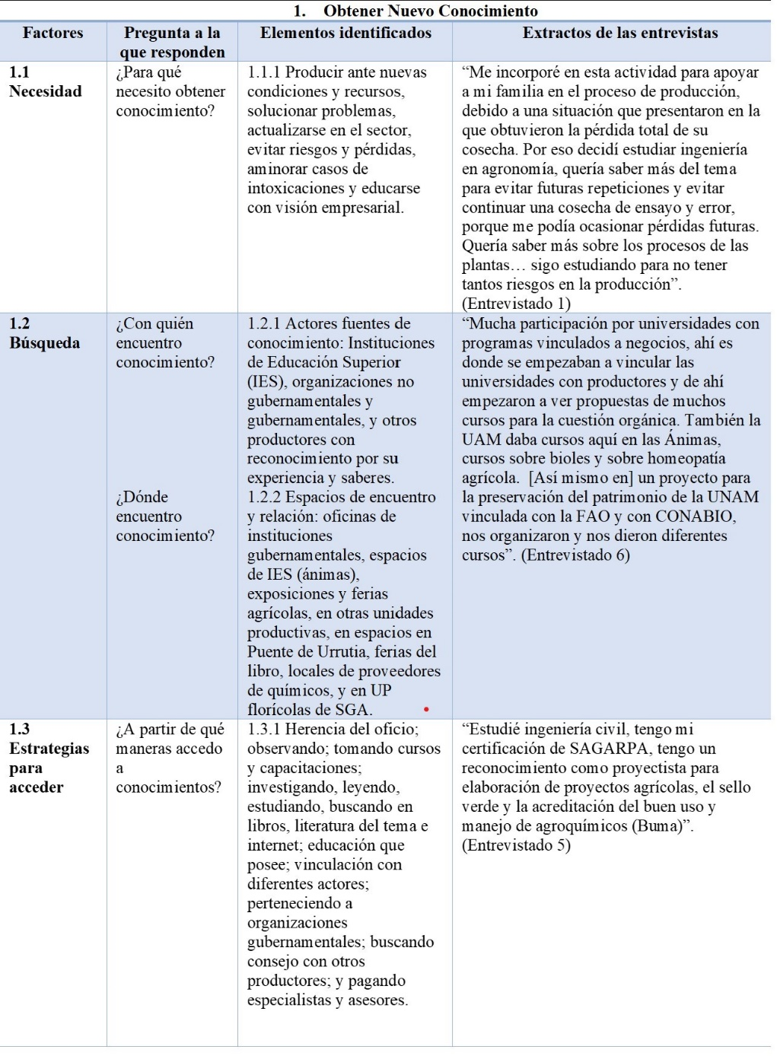
Fuente: Elaboración propia.

Figura 2. Proceso de intercambio del conocimiento en productores agrícolas de Xochimilco
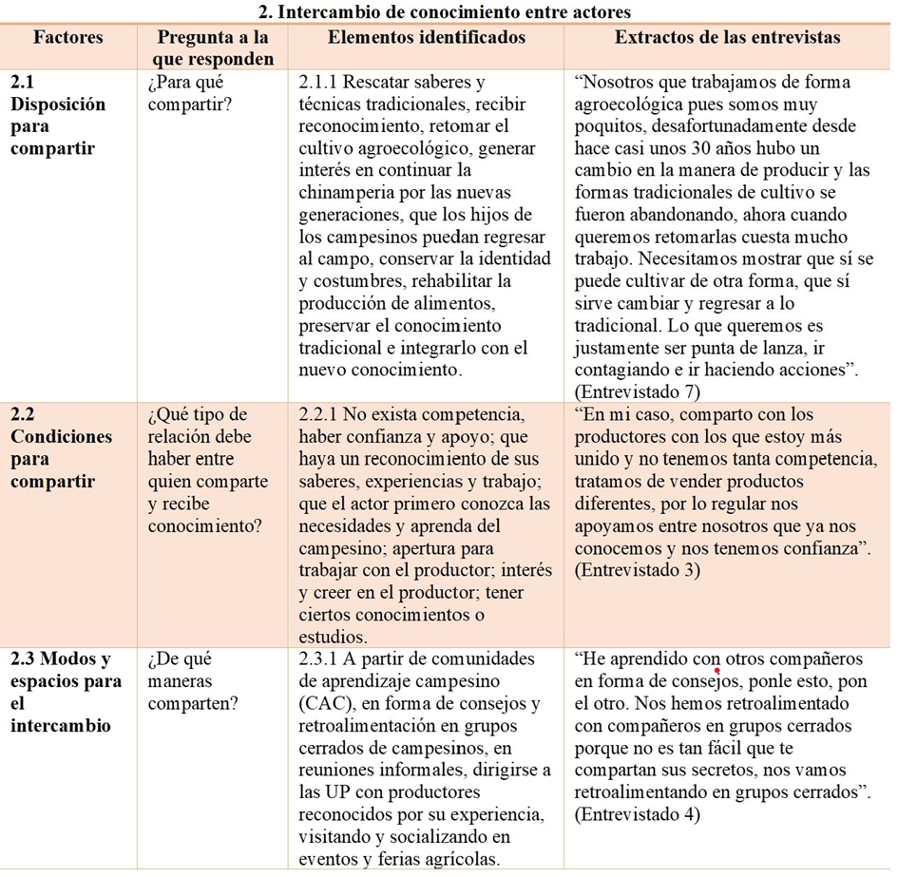
Fuente: Elaboración propia.

Sin embargo, no sólo es necesario que un productor tenga el deseo de compartir sus saberes con otro actor, también se requiere que el actor al que se le compartirá el conocimiento posea ciertas características que generen apertura y deseo de intercambiar conocimientos o experiencias. Entre algunas condiciones para compartir se encuentran la ausencia de competencia entre ellos, la confianza y apoyo mutuo, el interés genuino, el reconocimiento por el conocimiento del productor, un entendimiento claro de las necesidades del productor y el conocimiento previo del campo y la agricultura (2.2.1).
En cuanto a los modos y espacios para el intercambio (2.3), destacan los grupos organizados del programa gubernamental Sembrando Vida, denominados Comunidades de Aprendizaje Campesino (CAC), grupos familiares o de amigos donde se comparten consejos, retroalimentación y secretos, reuniones informales, ferias agroalimentarias y de semillas, talleres o capacitaciones grupales, y sus UP, invernaderos o casas (2.3.1).

2. 3. Factores en el proceso de apropiación de un nuevo conocimiento

La figura 3 contiene los factores que intervienen en el proceso de apropiación de conocimiento para los productores: pertinencia con su práctica (3.1), cosmovisión (3.2) y ámbito de aplicabilidad (3.3).
Para que un productor se apropie de un nuevo conocimiento, éste le debe generar sentido con su práctica, es decir debe ser útil para cubrir sus necesidades locales o para resolver problemas específicos, generando así claros beneficios para su labor agrícola. Por ejemplo, cuando los productores asisten a ferias agroalimentarias encuentran diversas soluciones estandarizadas que no pueden adaptarse a sus condiciones locales y tampoco pueden ser costeadas por los productores. Sin embargo, los productores buscan conocer nuevas propuestas, ideas, información y tecnologías para poderlas adaptar a sus prácticas desde sus propias necesidades y posibilidades (3.1.1).
Asimismo, para integrar un nuevo conocimiento a sus saberes, resulta necesario para los productores que estos conocimientos no interfieran con sus creencias, valores, tradiciones, cosmovisión, conciencia sustentable, identidad y visión de su unidad productiva. Así, para integrar conocimiento a sus saberes, se observó que los productores más longevos presentan una mayor reflexión para analizar lo que aprenden, porque prevalece aún una base de creencias previas, valores, tradiciones que generan en el productor una identidad de pertenecer y cuidar sus raíces (3.2.1).
Finalmente, en términos de aplicabilidad del conocimiento, no cualquier conocimiento, técnica o solución estandarizada puede aplicarse al contexto agrícola local de los pequeños productores de Xochimilco. Esto, debido a que, para poder apropiar un nuevo conocimiento, el campesino necesita entenderlo, tener tiempo y recursos para aplicarlo, y que el contexto presente las condiciones favorables para su aplicación (3.3.1).

Figura 3. Proceso de apropiación de nuevo conocimiento en productores agrícolas de Xochimilco

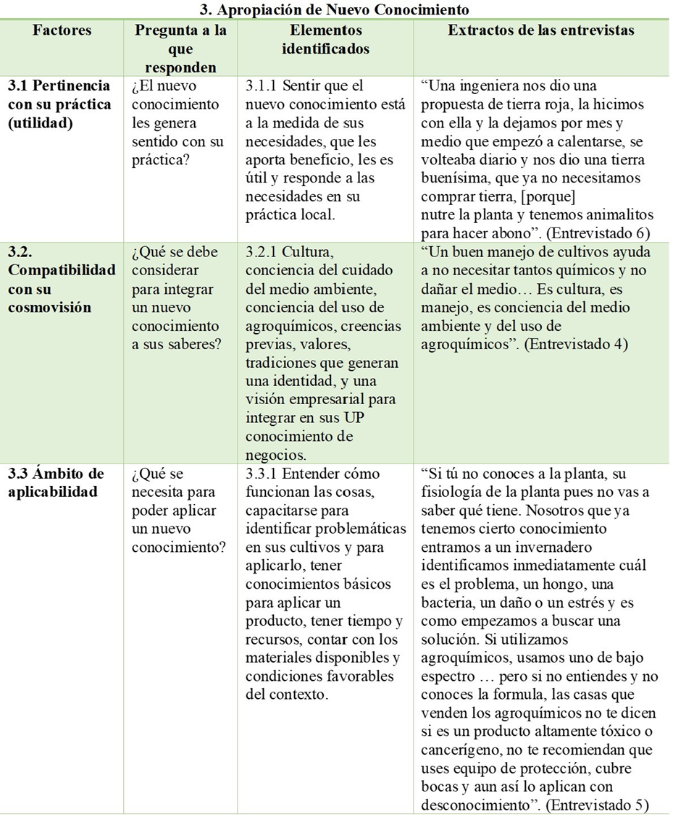
Fuente: Elaboración propia.

2. 4. Factores en el proceso de crear nuevo conocimiento

Los factores que intervienen en el proceso de creación de conocimiento son: interés y experiencia propios del productor (4.1), participación e interacción con otros productores (4.2) y colaboración con diversos actores (4.3). Éstos se explican en la figura 4.
Un productor crea nuevo conocimiento cuando requiere soluciones y respuestas para resolver problemas o necesidades específicas sobre su actividad agrícola. Para generar alternativas y soluciones, toma la iniciativa de investigar, leer, retomar su experiencia y recurrir a sus estudios o conocimientos previos (4.1.1) que son tomados como base para crear una solución. Por ejemplo, ante el problema de acidez en el agua de los canales y el exceso de salitre en la superficie, los productores han creado mecanismos que les permitan filtrar el agua en las chinampas a partir de conocimientos previos adquiridos sobre alcalinidad del agua y de su propia experiencia adquirida a través de años de práctica.
Sin embargo, el conocimiento no sólo se crea individualmente, sino también con la interacción entre productores en reuniones que ellos mismos realizan (4.2), en las que intercambian sus conocimientos, reflexionan, comparan, generan ideas y conciben nuevas formas de realizar su práctica agrícola (4.2.1). También realizan visitas en conjunto a espacios de reflexión y retroalimentación (4.2.2). Muestra de ello son las ferias de intercambio de saberes a las que regularmente asisten y que dotan de varias ideas a los productores; quienes no las copian, sino que las modifican, mejoran y adaptan a sus propias necesidades a partir de los insumos con que cuentan.
Además de la interacción entre productores, también colaboran con otros actores como instituciones educativas, gubernamentales y privadas (4.3.1). Entre los actores con que colaboran está la Comisión de Recursos Naturales y Desarrollo Rural (CORENADR), la cual reúne a los productores con especialistas para discutir sobre temas como la preparación de tierra para cultivo y alimentos sanos. Los Fideicomisos Instituidos en Relación con la Agricultura (FIRA), también son importantes porque, con sus Centros de Desarrollo Tecnológico, identifican innovaciones creadas por los productores, las validan, prueban o mejoran para posteriormente trasmitirlas en futuros procesos de capacitación a productores

Figura 4. Proceso de creación de nuevo conocimiento en productores agrícolas de Xochimilco

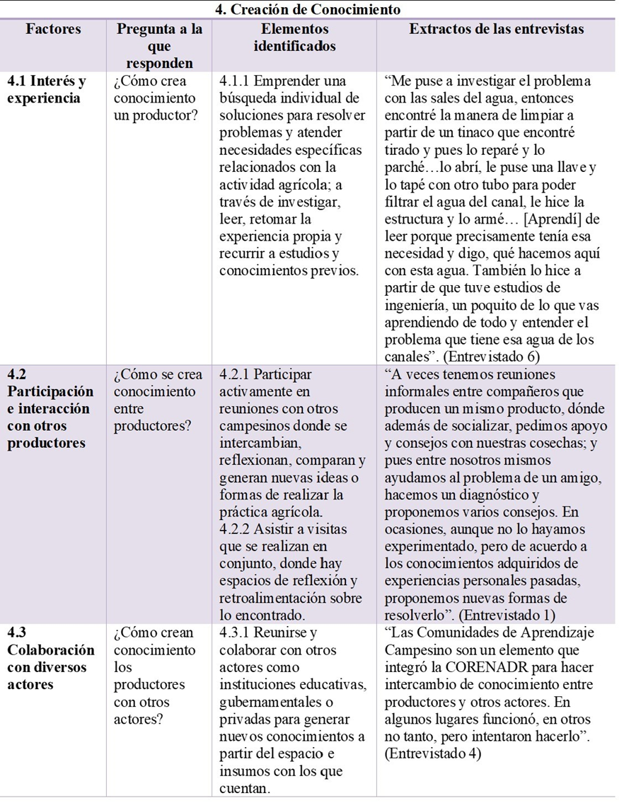
Fuente: Elaboración propia.

3. Discusión de los resultados

Se ha presentado la dinámica de conocimiento que se genera cuando los campesinos lacustres buscan dar solución a problemas que se presentan en su actividad agrícola. En ella concurren los procesos de obtención (1), intercambio (2), apropiación (3) y creación de conocimiento (4),que se han presentado de manera independiente. Sin embargo, estos procesos están interconectados unos con otros, al interactuar entre ellos actuando como insumo, base o retroalimentación. En la figura 5, se muestra la interrelación que se identificó entre los procesos de conocimiento, sus factores y elementos identificados.

Figura 5. Interrelación entre los procesos de conocimiento en productores agrícolas de Xochimilco

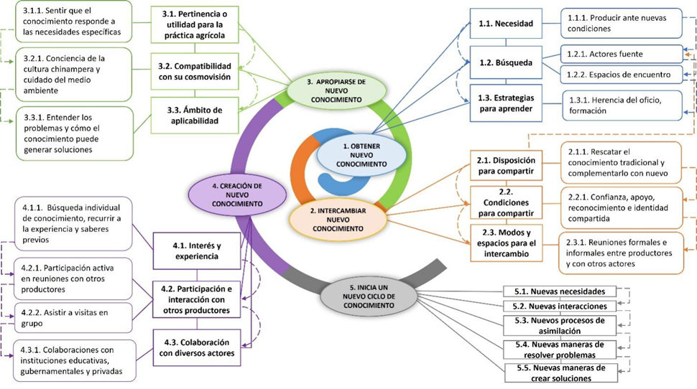
Fuente: Elaboración propia.

Así, por ejemplo, cuando un productor tiene una necesidad específica en su actividad agrícola (1.1) emprende la búsqueda de un nuevo conocimiento (1.2). Dado que el conocimiento se encuentra disponible en distintos espacios (1.2.2) y con diferentes actores fuentes de conocimiento (1.2.1), el productor necesita relacionarse a partir de diferentes modos y estrategias para obtenerlo (1.3). Así, inicia el proceso de intercambio de conocimiento (2), en el que los productores están dispuestos a compartir sus saberes (2.1) con otros actores fuentes de conocimiento (1.2.1.) para obtener nuevas técnicas o enriquecer las propias y preservar el conocimiento tradicional, al mismo tiempo que se complementa con el nuevo (2.1.1). Estos procesos de intercambio ocurren principalmente con actores y en condiciones (2.2) donde premian la confianza, el apoyo, el reconocimiento y la identidad compartida (2.2.1). Dichos procesos suceden en distintos modos y espacios (2.3) tanto formales como informales entre campesinos y con otros actores de la red de conocimiento agrícola (2.3.1).
Los conocimientos adquiridos en estos intercambios deben posteriormente ser apropiados por los campesinos (3). En realidad, en muchas ocasiones los procesos de intercambio y apropiación ocurren de manera simultánea, retroalimentándose uno a otro. La pertinencia del conocimiento que se intercambia (3.1) ocurre cuando éste es percibido por los productores como útil, congruente y con potencial de aplicabilidad (3.1.1). La compatibilidad con su cosmovisión (3.2) también influye en que los procesos de apropiación (3) sucedan de una mejor manera, ya que para los productores los conocimientos adquiridos deben considerar el cuidado de la cultura chinampera y del medio ambiente (3.2.1). Aunado a ello, el conocimiento se apropia si tiene aplicabilidad (3.3), es decir, si a los productores les resulta posible aplicarlos en la resolución de sus necesidades y problemas específicos que enfrentan (3.3.1).
Finalmente, una vez asimilados ciertos conocimientos, su base de conocimientos se fortalece y el campesino empieza a generar soluciones, alternativas y nuevas ideas, reflejando así su condición para crear nuevos conocimientos a partir de lo adquirido anteriormente (4). Este proceso de creación del conocimiento es fomentado por el interés y la experiencia propia de los productores (4.1) al emprender una búsqueda de alternativas (4.1.1). En este proceso, la participación e interacción con otros productores es fundamental (4.2), la cual se puede dar en reuniones entre productores (4.2.1) o a través de visitas a espacios de reflexión y retroalimentación (4.2.2). Así como la colaboración con otros actores (4.3), entre ellos, instituciones educativas o gubernamentales (4.3.1).
Así, el proceso de creación del conocimiento (4) da pie al inicio de un nuevo ciclo de conocimiento (5) motivado por nuevas necesidades (5.1), nuevas interacciones (5.2), nuevos procesos de asimilación (5.3) y nuevas maneras de resolver problemas (5.4) y de crear soluciones (5.5).
Se discuten a continuación algunos aspectos relacionados con los elementos del modelo propuesto en el que se muestra la interacción entre los cuatro procesos de conocimiento identificados en la red agrícola estudiada.
En relación con los hallazgos sobre los actores fuentes de conocimiento, se coincide con Valerio-Robles (2020), en que dichos actores desempeñan roles de difusión y adopción de nuevos conocimientos y tecnologías para los agricultores. Además, se comparte la idea de Arza et al. (2018), de que todos los actores tienen el potencial de ser fuentes de saberes. Sin embargo, en nuestro estudio identificamos la presencia de actores clave que tienen mayor reconocimiento por sus conocimientos, su cercanía al campo y su disposición para difundir sus saberes; características que generan en los campesinos la confianza para buscarlos. Mientras estas cualidades estén presentes, los actores fuentes de conocimiento estarán en mayores posibilidades de difundir y crear diversos conocimientos (Tamako et al., 2022).
En la literatura, se menciona que los actores fuentes de conocimiento son heterogéneos y pueden ser formales e informales (Šūmane et al., 2018). En el sitio de estudio, se identificaron actores formales como los asesores agrícolas de casas comerciales (Beyer-Arteaga et al., 2017; Sutherland et al., 2017), las Instituciones de Educación Superior (IES), las empresas proveedoras y actores gubernamentales (De-Gortari y Santos, 2010; Šūmane et al., 2018). Con respecto a los actores informales, se encuentran actores insertos en su comunidad y grupos locales, con quienes los campesinos tienen reuniones horizontales para buscar soluciones a problemas comunes. Este hallazgo es relevante porque, de acuerdo con Casas-Guerrero (2001), dichos comportamientos en comunidades agrícolas permiten la superveniencia de los patrones culturales, el conocimiento local, la cultura y los valores de la comunidad, promoviendo así una agricultura con una especificidad particular (Sutherland et al., 2017) conformada por pequeños agricultores que producen a pequeña escala y cuentan con poca tecnificación.
Por otra parte, en el proceso de intercambio, los productores exponen su necesidad y preocupación por rescatar sus saberes, principalmente para que futuras generaciones y otros chinamperos conozcan las formas tradicionales de cultivo y así contribuyan a evitar la pérdida de esos conocimientos. Se observó, además, que los campesinos tienen mayor preferencia por compartir en espacios informales donde se sienten cómodos y perciben que se valoran sus conocimientos. Así mismo, se prefieren espacios donde se desarrollan relaciones horizontales entre pares, caracterizadas por una convivencia basada en lazos de amistad y familiaridad. De esa forma, se concuerda con Simpson y De Loë (2017), quienes comentan que la interacción social diaria entre agricultores representa el principal puente para transmitir conocimientos agrícolas.
Para McGreevy (2012), los agricultores están dispuestos a buscar ayuda si se sienten motivados y si consideran que el otro actor les puede ofrecer soluciones que se adecuan a sus demandas y medios disponibles. En ese sentido, se encontró que a pesar de los esfuerzos gubernamentales por desplegar estrategias para que surjan espacios de intercambio de conocimiento entre productores rurales, éstos no siempre muestran su interés por participar. Esto puede deberse a que, en los espacios formales, las instituciones no siempre cuentan con la sensibilidad necesaria para acercarse y entender a los productores. Por lo común, los profesionistas o especialistas proponen temas o problemáticas no prioritarias para los productores, además de asumir una actitud de poca disponibilidad para valorar los saberes y las prácticas de los campesinos. Esta actitud ha generado un sentimiento de rechazo y de poca colaboración por parte de algunos productores, quienes ven a los actores académicos y diferentes organizaciones como partícipes que sólo buscan satisfacer sus propios intereses, dejando de lado su contribución genuina por aportar un beneficio para la comunidad a largo plazo.
Respecto al proceso de apropiación de nuevo conocimiento, se encontró que a pesar de que un campesino haya obtenido algún conocimiento, no siempre lo integra a sus saberes. En parte, porque ese conocimiento puede no corresponder a sus necesidades o serle útil, o por sentir que confronta su cultura, valores, tradiciones, conciencia del medio ambiente y respeto a su identidad ancestral. Los hallazgos del estudio evidencian que el campesino está expuesto a abundante información para tecnificar cultivos, incorporar el uso intensivo de agroquímicos para aumentar rendimientos y disminuir la cantidad de trabajo. Pese a lo anterior, los pequeños productores no necesariamente responden de manera favorable a una dinámica de competencia constante que promueva la generación de mayores ganancias con el uso de agroquímicos y tecnologías externas. Por el contrario, se observa que los agricultores tienen una conexión, conciencia y valores con su tierra (Pérez-Belmont et al., 2021), así como prácticas y necesidades particulares que le dan sentido a su cosmovisión, lo que sugiere que los campesinos requieren de formas más inclusivas y flexibles para integrar nuevos saberes a sus prácticas. En ese sentido, nuestros hallazgos coinciden con la idea de que el campesino tiene la capacidad de reunir y organizar diversos y dispersos tipos de conocimiento (Casas-Guerrero, 2001), así como de seleccionar aquellos que le sean útiles, para aminorar sus preocupaciones sin perder su identidad local.
En cuanto al proceso de creación de nuevo conocimiento, se encontró que tanto el interés propio del productor como la interacción con otros productores y la colaboración con diferentes actores, son factores que propician la creación de nuevos saberes. Los productores mostraron un interés genuino en prepararse para poder crear soluciones viables a los problemas que afrontan. Se encontró que su experiencia adquirida con el paso del tiempo es elemental en el desarrollo o adaptación de alternativas. La interacción con otros productores significa otra vía importante para la creación de conocimiento, en tanto que tienen mayor participación y están más dispuestos a generar y compartir ideas entre iguales. Así, se evidencia que todos los actores involucrados en una red de conocimiento tienen el potencial de crear nuevos conocimientos a través de la interacción (Arza et al., 2018).
También se encontró la colaboración de algunos productores con instituciones educativas y gubernamentales. Las razones para colaborar con estas instancias dependen del apoyo que sienten los productores, los conocimientos que puedan ofrecer, el espacio disponible o los insumos con que cuentan. De esa forma, cuantiosos conocimientos e información agrícola suelen ser creados conjuntamente por universidades, institutos de investigación y diversos actores interesados en los agricultores y su producción agrícola (Tamako et al., 2022). Los hallazgos por Šūmane et al. (2018), reafirman que los agricultores e investigadores pueden crear conjuntamente conocimiento con beneficio mutuo de retroalimentación, dónde la experiencia y la opinión de los agricultores es utilizada para evaluar nuevas tecnologías y su potencial aceptación en la población agrícola. De esa forma, la creación de nuevo conocimiento (4) es el proceso que completa un ciclo de conocimiento y, a la vez, inicia uno diferente.
De esta manera, los productores entran en una dinámica de procesos, donde el conocimiento fluye a través de redes de relaciones sociales entre actores y agricultores (Burghardt et al., 2021). En este proceso, los agricultores son actores indispensables para difundir el conocimiento agronómico en su localidad, ya que son quienes saben cómo traducirlo a la práctica (Zeweld et al., 2017). Para cerrar esta discusión se hace referencia a un comentario expresado por un agricultor chinampero, que consideramos captura gran parte de la esencia del presente trabajo, en el que se muestra que los productores se encuentran en un continuo aprendizaje y en una constante adaptación de su práctica y su entorno. En palabras de un chinampero:

“En el campo se aprende en 100 lecciones, una cada año, porque cada año tienes una situación diferente de clima, de mercado. Entonces, lo que te pase este año lo asimilas y al siguiente año ya lo tienes presente, pero el siguiente año te va a pasar algo diferente. Entonces, por eso cada año vas aprendiendo algo diferente”. (Entrevistado 4)

Conclusiones

A partir de esta investigación se encontró que el campesino, al buscar un nuevo conocimiento, práctica o tecnología para mejorar su actividad agrícola y/o resolver una problemática concreta, se ve en la necesidad de socializar con otros actores y participar en procesos interactivos de conocimientos dinámicos y complejos, en los que intervienen diferentes factores. El estudio permite comprender que los cuatro procesos identificados (e.g. búsqueda, intercambio, asimilación y creación) no son independientes unos de otros, sino que interactúan constantemente para mejorar la práctica agrícola de los pequeños productores chinamperos.
Los hallazgos del estudio pueden ser útiles para diferentes actores. En primer lugar, para los productores agrícolas de los pueblos estudiados y para quienes tienes condiciones similares en la Zona Lacustre de la CDMX. Su lectura puede dar pie a la creación de estrategias de obtención de conocimiento que coadyuven a la resolución de sus distintos problemas. En segundo lugar, el trabajo puede ser de utilidad para los organismos gubernamentales y no gubernamentales, los académicos e incluso las empresas proveedoras de insumos. Lo planteado en el presente trabajo puede informar estrategias para un mejor acercamiento y sensibilidad para apoyar de manera más efectiva a los productores agrícolas. Tomar en consideración las necesidades, expectativas, posibilidades e intereses de los productores permitiría a los distintos actores establecer redes de cooperación más horizontales. Esto puede llevar a que los productores perciban los beneficios materiales y simbólicos de participar con diversos actores y, al mismo tiempo, no sentirse considerados únicamente como objetos de extracción de conocimientos, experiencias, recursos y apoyos por actores ajenos a ellos.
Por último, esta obra aborda un tema poco tratado en la literatura, los procesos de obtención e intercambio, apropiación y creación de conocimiento en una zona caracterizada por la pervivencia de formas agrícolas tradicionales. Frente a la enorme cantidad de estudios enfocados a los complejos agroindustriales, se presentan pocos trabajos dedicados a estas pequeñas UP a pesar de ser representativas para la mayoría de los agricultores del país. Ante ello, el análisis que ofrece esta investigación contribuye a enriquecer el conocimiento sobre las redes agrícolas, pero también a reconocer la actividad y esfuerzo de actores tan relevantes como es el campesinado de México. Asimismo, este estudio contribuye al Programa Nacional Estratégico de Cultura, que busca reconocer las perspectivas y saberes de actores para que sean incorporados en la construcción de nuevos conocimientos. Además, busca sumar al reconocimiento de memorias, saberes, tecnologías, expresiones y prácticas que han sido generadas desde la diversidad cultural y biocultural (CONAHCYT, 2023).
Cabe aclarar, sin embargo, algunas de las limitaciones del estudio. Únicamente se estudiaron dos pueblos de la Zona Chinampera de Xochimilco. No obstante, se buscó en todo momento acercarse, conocer, escuchar experiencias y observar las diferentes actividades en las que interactuó cada participante. Estas acciones permitieron establecer una mayor confianza con los entrevistados. Sin embargo, durante las pláticas se notó la existencia de grupos e individuos con intereses distintos, que bien pudieron no facilitar la labor de la investigación. Los actores en la zona de estudio y sus intereses son heterogéneos, por lo que siempre se optó por no afiliarse a un grupo específico para favorecer la neutralidad de la investigación. Finalmente, cabe señalar que en cuestión de acceso hubo ciertas complicaciones en casos donde este se encuentra limitado. Existen zonas donde el acceso ya no es público, por ejemplo, en la zona ejidal de San Gregorio y en la zona chinampera de San Luis Tlaxialtemalco. Otra situación con respecto a la accesibilidad del lugar fue la movilización a las diferentes zonas y chinampas, la cual se complejizó principalmente porque es necesario el traslado en canoa.
El estudio tiene una perspectiva local, sin embargo, puede ser un referente para entornos agrícolas con condiciones similares, ya que ofrece una visión general de como el conocimiento fluye y contribuye a dar soluciones a problemáticas que enfrenta el campesinado en su actividad. Ante ello, se propone para futuras investigaciones estudiar los conocimientos tradicionales que poseen los chinamperos, pues de acuerdo con ellos mismos, es necesaria la visibilidad y resguardo de estos saberes para preservarlos e integrarlos los nuevos conocimientos, lo cual puede contribuir a resolver muchos de los grandes problemas que atañen a nuestro mundo asociados al cambio climático y a los sistemas actuales de producción y consumo de alimentos.
El potencial de estudio sobre los conocimientos de los pequeños agricultores chinamperos es enorme. Sin duda requieren mayor reconocimiento y atención debido al importante rol que desempeñan en cuanto a su contribución a la soberanía alimentaria en la zona, así como a la riqueza biocultural que se ubica en sus tierras, prácticas, conocimientos y saberes colectivos. En ese sentido, es fundamental contribuir desde distintos ámbitos para garantizar que la cultura y los conocimientos y saberes chinamperos puedan ser transmitidos a las siguientes generaciones campesinas.

Bibliografía

Aiterwegmair, Katrin, Terán-Giménez-Cacho, Mateo Mier, Limón-Aguirre, Fernando, Vilsmaier, Ulli, Merçon, Juliana, López- Hernández, José Fernando, y Martínez-Velarde, Romina. (2021). Recreando agri-cultura: Conocimientos agroecológicos e identidades campesinas en un proceso de educación-investigación-acción en Chiapas, México. Revista Brasileira De Educação Do Campo, 6, e11925. https://doi.org/10.20873/uft.rbec.e11925

Arza, Valeria, Marín, Anabel, López, Emanuel y Stubrin, Lilia (2018). Redes de conocimiento asociadas a la producción de recursos naturales en américa latina: Análisis comparativo. Cepal Review, 2018(125), pp. 99–126. https://doi.org/10.18356/6d9c2fed-es

Beyer-Arteaga, Alfredo Alberto, Rodríguez-Quispe, Patricia, Collantes-González, Rubén Darío y Joyo-Coronado, Germán (2017). Factores socioeconómicos, productivos y fuentes de información sobre plaguicidas para productores de Fragaria x ananassa en Cañete, Lima, Perú. Idesia, 35(1), pp. 31–37. https://doi.org/10.4067/S0718-34292017005000008

Birks, Melanie y Mills, Jane (2015). Grounded theory: A practical guide. London, England: SAGE, 224 pp.

Burghardt, Stefanie, Topp, Emmeline, Esler, Karen y Loos, Jacqueline (2021). Limited knowledge flow among stakeholders of critically endangered renosterveld in South Africa. Ecology and Society, 26(3). https://doi.org/10.5751/es-12083-260317

Casas-Guerrero, Rosalba (coord.) (2001). La formación de redes de conocimiento: una perspectiva regional desde México. Barcelona, España: Anthropos, Instituto de Investigaciones Sociales, UNAM, 380 pp. https://ru.iis.sociales.unam.mx/handle/IIS/4674

Charmaz, Kathy (2008). Grounded Theory as an Emergent Method. En Sharlene Nagy Hesse-Biber y Patricia Leavy (Eds.), Handbook of Emergent Methods, London, Enlgand: Guilford Press, pp. 155–170.

Consejo Nacional de Humanidades, Ciencias y Tecnologías (CONAHCYT) (2023). Cultura. Programas Nacionales Estratégicos. Consejo Nacional de Humanidades, Ciencias y Tecnologías. https://conahcyt.mx/pronaces/pronaces-cultura/

David, Paul y Foray, Dominique (2002). Une introduction à l’économie et à la société du savoir. Revue Internationale Des Sciences Sociales, 171(1), 13. https://doi.org/10.3917/riss.171.0013

De-Gortari, Rabiela Rebeca y Santos, María Josefa. (2010). Aprendizaje e innovación en microempresas rurales. Ciudad de México, México: UNAM, Instituto de Investigaciones Sociales, Universidad Veracruzana, 336 pp.

Gaceta Oficial del Distrito Federal (2012). Decreto por el que se crea la autoridad de la zona patrimonio mundial natural y cultural de la humanidad en Xochimilco, Tláhuac y Milpa Alta. Gobierno del Distrito Federal. http://www.ordenjuridico.gob.mx/Documentos/Estatal/Distrito Federal/wo76119.pdf

Granovetter, Mark (1973). The Strength of Weak Ties. American Journal of Sociology, 78(6), pp.1360–1380. https://www.jstor.org/stable/2776392

Hartwich, Frank, Camacho, Vicente Eguez, Monge, Mario y Ramos, Luis Ampuero (2011). Sistemas de innovación Piscícola en la Amazonia Boliviana: efectos de la interacción social y de las capacidades de absorción de los pequeños agricultores. Journal of Gender, Agriculture and Food Security, 1(3), pp. 1–22. https://doi.org/10.22004/ag.econ.42407

Instituto Nacional de Estadística y Geografía (INEGI) (2019). Encuesta Nacional Agropecuaria (ENA). Metodología. Instituto Nacional de Estadística y Geografía. https://www.inegi.org.mx/contenidos/productos/prod_serv/contenidos/espanol/bvinegi/productos/nueva_estruc/702825197315.pdf

Landázuri-Benítez, Gisela y López-Levi, Liliana (2012). La fiesta patronal de San Gregorio Atlapulco, México. Espacio de reproducción cultural e identitaria. Ra Ximhai, pp. 241–260. https://doi.org/10.35197/rx.08.01.e.2012.10.gl

Landázuri-Benítez, Gisela y López-Levi, Liliana (2013). San Gregorio Atlapulco, Xochimilco: frente a la vorágine modernizadora y urbanizadora. En Carlos Wallenius y Ramsés Cruz-Arenas (Coords.), El México Bárbaro del Siglo XXI. Ciudad de México, México: Universidad Autónoma Metropolitana-Xochimilco, pp. 401-415.

Magallón-Diez, María Teresa (2022). El papel de la Investigación del posgrado en la transformación social, (Conferencia Magistral). 6to. Congreso Nacional de Investigación Interdisciplinaria. Las ciencias interdisciplinarias para la transformación social. México: UPIICSA, Instituto Politécnico Nacional. https://www.youtube.com/watch?v=QMqrR5VtzTY

Mcgreevy, Steven (2012). Lost in translation: Incomer organic farmers, local knowledge, and the revitalization of upland Japanese hamlets. Agriculture and Human Values, 29(3), pp. 393–412. https://doi.org/10.1007/s10460-011-9347-5

Mejía-Navarrete, Julio (2000). El muestreo en la investigación cualitativa. Revista Científica de Enfermería, 4(5), pp. 165-180. https://doi.org/10.15381/is.v4i5.6851

Méndez-Cárdenas, Sergio, Romero-Malpica, Francisco, Ortiz-Salas, Ricardo, Verde-Medina, Alejandra, Méndez-Cárdenas, María Guadalupe, Monterrubio-Rubio, Tadeo, Reygadas-Prado, Diego y Meléndez-Herrada, Alejandro (2013a). Chinampas de México, Sitio Patrimonio Mundial: Biodiversidad y cultura. Tomo I. Ciudad de México, México: Universidad Autónoma Metropolitana-Xochimilco, SEDEMA y Ciudad de México, 650 pp.

Méndez-Cárdenas, Sergio, Ortiz-Salas, Ricardo, Verde-Medina, Alejandra, Méndez-Cárdenas, María Guadalupe, Vargas-Guadarrama, Luis, Sánchez-Martínez, Leticia, Ortega-Olivares, Mario y Rosique-Cañas, José Antonio (2013b). Chinampas de México, Sitio Patrimonio Mundial: Biodiversidad y Cultura. Tomo II. Ciudad de México, México: Universidad Autónoma Metropolitana-Xochimilco, SEDEMA, 292 pp.

Organización de las Naciones Unidas para la Alimentación y la Agricultura (FAO) (2015). Agricultura urbana y periurbana en América Latina y en el Caribe. Organización de las Naciones Unidas para la Alimentación y la Agricultura. http://www.fao.org/ag/agp/greenercities/es/CMVALC/ciudad_de_mexico.html

Organización de las Naciones Unidas para la Alimentación y la Agricultura (FAO) (1998). Censos Agropecuarios y Género. Conceptos y Metodología. Organización de las Naciones Unidas para la Alimentación y la Agricultura. https://www.fao.org/3/x2919s/x2919s05.htm

Organización de las Naciones Unidas para la Alimentación y la Agricultura (FAO) (2018). Chinampas de Ciudad de México fueron reconocidas como Sistema de Patrimonio Agrícola de Importancia Global. Organización de las Naciones Unidas para la Alimentación y la Agricultura. https://www.fao.org/americas/noticias/ver/es/c/1118852/

Pacheco-Espejel, Arturo y Cruz-Estrada, María Cristina (2006). Metodología Crítica de la Investigación. Lógica, procedimientos y técnicas. Ciudad de México, México: Grupo Patria Cultural, Continental, 172 pp.

Pérez-Belmont, Patricia, Lerner, Amy M., Mazari-Hiriart, Marisa, y Valiente, Elsa (2021). The survival of agriculture on the edge: Perceptions of push and pull factors for the persistence of the ancient chinampas of Xochimilco, Mexico City. Journal of Rural Studies, 86, 452-462.

Pérez-Zevallos, Juan Manuel y Reyes-García, Luis (2003). La fundación de San Luis Tlaxialtemalco: según los títulos primordiales de San Gregorio Atlapulco. Ciudad de México, México: Instituto de Investigaciones Dr. José María Luis Mora, Gobierno del Distrito Federal, San Luis Tlaxialtemalco, 91 pp.

Saldana, Johny (2013). Coding Manual for Qualitative Researchers, Segunda Edición. Los Angeles, United States: SAGE, 305 pp.

Saltijeral, Jorge y Organización de las Naciones Unidas para la Alimentación y la Agricultura (FAO) (2019). Reporte Final - Estimación de la producción agrícola del sistema chinampero de la Ciudad de México localizado en la Zona Patrimonial, Mundial, Natural, Cultural y de la Humanidad en Xochimilco, Tláhuac y Milpa Alta. Organización de las Naciones Unidas para la Alimentación y la Agricultura. https://www.researchgate.net/publication/336265340_Reporte_Final_-_Estimacion_de_la_produccion_agricola_del_sistema_chinampero_de_la_Ciudad_de_Mexico_localizado_en_la_Zona_Patrimonial_Mundial_Natural_Cultural_y_de_la_Humanidad_en_Xochimilco_Tlahuac_y_

Sanmartín, Daniel (2014). Teoría fundamentada y Atlas.ti: recursos metodológicos para la investigación educativa. Revista Electrónica de Investigación Educativa, 18(1), pp. 112–127. https://www.scielo.org.mx/scielo.php?script=sci_arttext&amp;pid=S1607-40412014000100008

Secretaría de Agricultura y Desarrollo Rural (SADER) (2020). La chinampa, un antiguo sistema de seguridad alimentaria. Gobierno de México. Secretaría de Agricultura y Desarrollo Rural. https://www.gob.mx/agricultura/es/articulos/la-agricultura-en-chinampas#:~:text=La%20chinampa%20es%20un%20m%C3%A9todo,que%20cultivaban%20flores%20y%20verduras.

Servicio de Información Agroalimentaria y Pesquera (SIAP) (2021). Cierre de la producción agrícola. Anuario Estadístico de la Producción Agrícola. Servicio de Información Agroalimentaria y Pesquera. https://nube.siap.gob.mx/cierreagricola/

Simpson, Hugh y De Loë, Rob (2017). The agricultural community as a social network in a collaborative, multi-stakeholder problem-solving process. Water (Switzerland), 9(10). pp.1-15. https://doi.org/10.3390/w9100750

Soto, Gabriela. (2020). El continuo crecimiento de la agricultura orgánica: Orgánico 3.0. Revista de Ciencias Ambientales, 54(1), pp. 215-226. https://dx.doi.org/10.15359/rca.54-1.13

Stake, Robert (2010). Investigación con estudios de casos. Madrid, España: Ediciones Morata, 159 pp.

Strauss, Anselm y Corbin, Juliet (2002). Bases de la investigación cualitativa: técnicas y procedimientos para desarrollar la teoría fundamentada. Medellín, Colombia: Editorial Universal de Antioquia, 341 pp.

Šūmane, Sandra, Kunda, Ilona, Knickel, Karlheinz, Strauss, Agnes, Tisenkopfs, Talis, Rios, Ignacio Des Ios, Rivera, María, Chebach, Tzruya y Ashkenazy, Amit (2018). Local and farmers, knowledge matters! How integrating informal and formal knowledge enhances sustainable and resilient agriculture. Journal of Rural Studies, 59, pp. 232–241. https://doi.org/10.1016/j.jrurstud.2017.01.020

Sutherland, Lee Ann, Madureira, Lívia, Dirimanova, Violeta, Bogusz, Malgorzata., Kania, Josef, Vinohradnik, Krystyna, Creaney, Rachel, Duckett, Dominic, Koehnen, Timothy y Knierim, Andrea (2017). New knowledge networks of small-scale farmers in Europe’s periphery. Land Use Policy, 63, pp. 428–439. https://doi.org/10.1016/j.landusepol.2017.01.028

Tamako, Nthabeleng, Thamaga-Chitja, Joyce y Mudhara, Maxwell (2022). Agricultural knowledge networks and their implications on food accessibility for smallholder farmers. Journal of Consumer Sciences, 50(February), 20. https://www.ajol.info/index.php/jfecs/article/view/229687

Universidad Nacional Autónoma de México (UNAM) y Secretaría de Educación, Ciencia, Tecnología e Innovación de la Ciudad de México (SECTEI) (2019). San Gregorio Atlapulco. Rasgos culturales de un pueblo originario. Universidad Nacional Autónoma de México, Secretaría de Educación, Ciencia, Tecnología e Innovación de la Ciudad de México. https://www.puec.unam.mx/pdf/materials_divulgacion/1_San_Gregorio_Atlapulco_opt.pdf

Valerio-Robles, Miriam (2020). La diversidad de fuentes de información para la difusión y adopción de prácticas agrícolas, (Tesis de doctorado). México: Universidad Autónoma de Chapingo. Texcoco, Estado de México, 105 pp.

Vela, Enrique (2012). Xochimilco, patrimonio de la humanidad, Presentación. Arqueología Mexicana, Edición especial (43), pp. 8-13. https://arqueologiamexicana.mx/mexico-antiguo/xochimilco-patrimonio-de-la-humanidad

Zeweld, Woldegebrial, Van-Huylenbroeck, Guido, Tesfay, Girmay y Speelman, Stijn (2017). Smallholder farmers, behavioral intentions towards sustainable agricultural practices. Journal of Environmental Management, 187, pp. 71–81. https://doi.org/10.1016/j.jenvman.2016.11.014

* * Este trabajo se ha realizado en el marco del proyecto de tesis de maestría de la autora Jessica Jazmín Cruz Cruz, quien agradece al Instituto Politécnico Nacional y al CONAHCYT por el apoyo y estímulo ofrecidos para llevar a cabo esta investigación; así como a los productores Roberto Solares, Oswaldo Solares, Marco Aurelio Martínez, Luis Galicia, Guillermo Martínez, Aureliano Martínez Chapa y a la Cooperativa Tocani, quienes apoyaron en la realización del estudio. El autor Gibrán Rivera González agradece el apoyo otorgado por el Instituto Politécnico Nacional a través del Programa de Estímulos al Desempeño de Investigadores (EDI) y del Proyecto SIP20232479, así como al SNII del CONAHCYT por el estímulo otorgado. La autora Aydé Cadena López agradece el apoyo brindado por el Instituto Politécnico Nacional y los estímulos ofrecidos por el CONAHCYT y el SNII.

